Презентация занятия для интерактивной доски по музыке (подготовительная группа) на тему:
Интерактивная музыкально - дидактическая игра "Дружная семья"

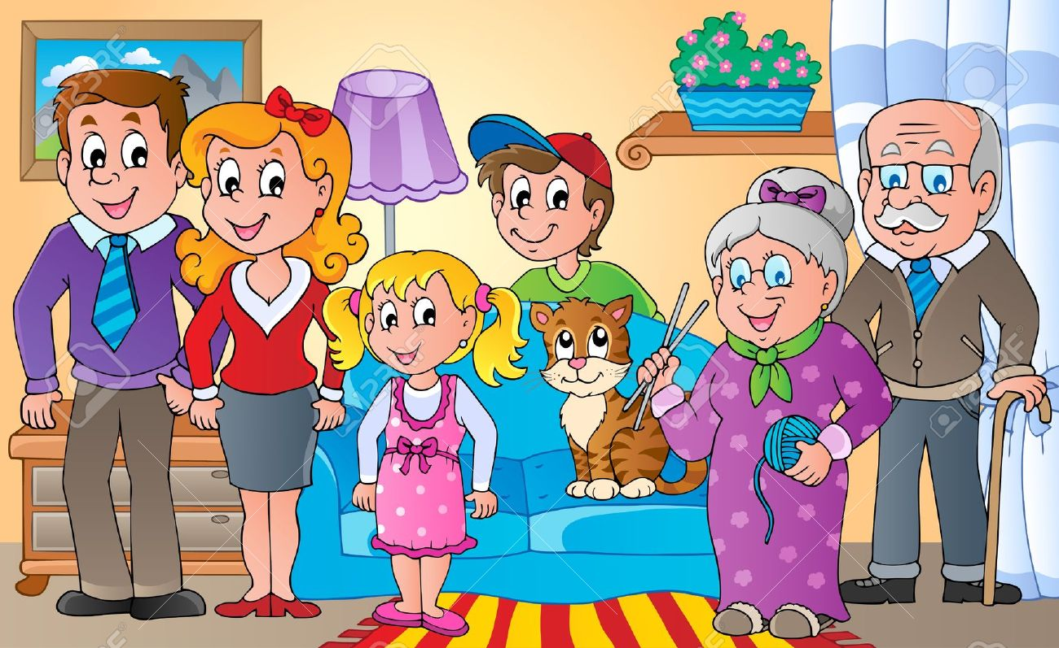
Составитель:
Амосова Елена Валентиновна
Музыкальный руководитель.
МБДОУ детский сад
«Золотой петушок»

Свердловская область
Нижняя тура
5 апреля 2016

Возрастная адресованность: старший дошкольный возраст.
Цель игры. Содействовать расширению музыкального кругозора и формированию музыкальной культуры. Изучение особенностей музыкально - ритмического опыта детей.
Задачи.
Образовательная область «Музыка».
- Создать условия для развития музыкального слуха и ритма у детей старшего дошкольного возраста.
- Продолжать знакомить детей с музыкальным понятием «ритм музыки».
- Содействовать развитию музыкально-образных движений.
- Воспитывать слуховое и ритмическое внимание, эмоциональную отзывчивость на музыку.
- Развивать ритмический слух.
Образовательная область « Познание».
- Закреплять знания сказки «Дружная семья».
- Развивать ритмическую память, произвольное внимание, воображение, ориентировку в пространстве.
- Закреплять порядковый и количественный счет (от 1 до 4).
- Создавать предпосылки для развития творческих способностей у старших дошкольников.
Образовательная область «Коммуникация».
- Содействовать развитию коммуникативных навыков детей.
- Развивать связную речь.
- Расширять словарный запас (глаголы, прилагательные, числительные).
Варианты использования:
- В организованной образовательное деятельности: тематическое занятие, досуг.
- При организации совместной игровой деятельности в группе, в музыкальном зале.
- Индивидуальная работа с детьми.
- Для проведения мониторинга.

Интерактивная музыкально-дидактическая игра
«Дружная семья»

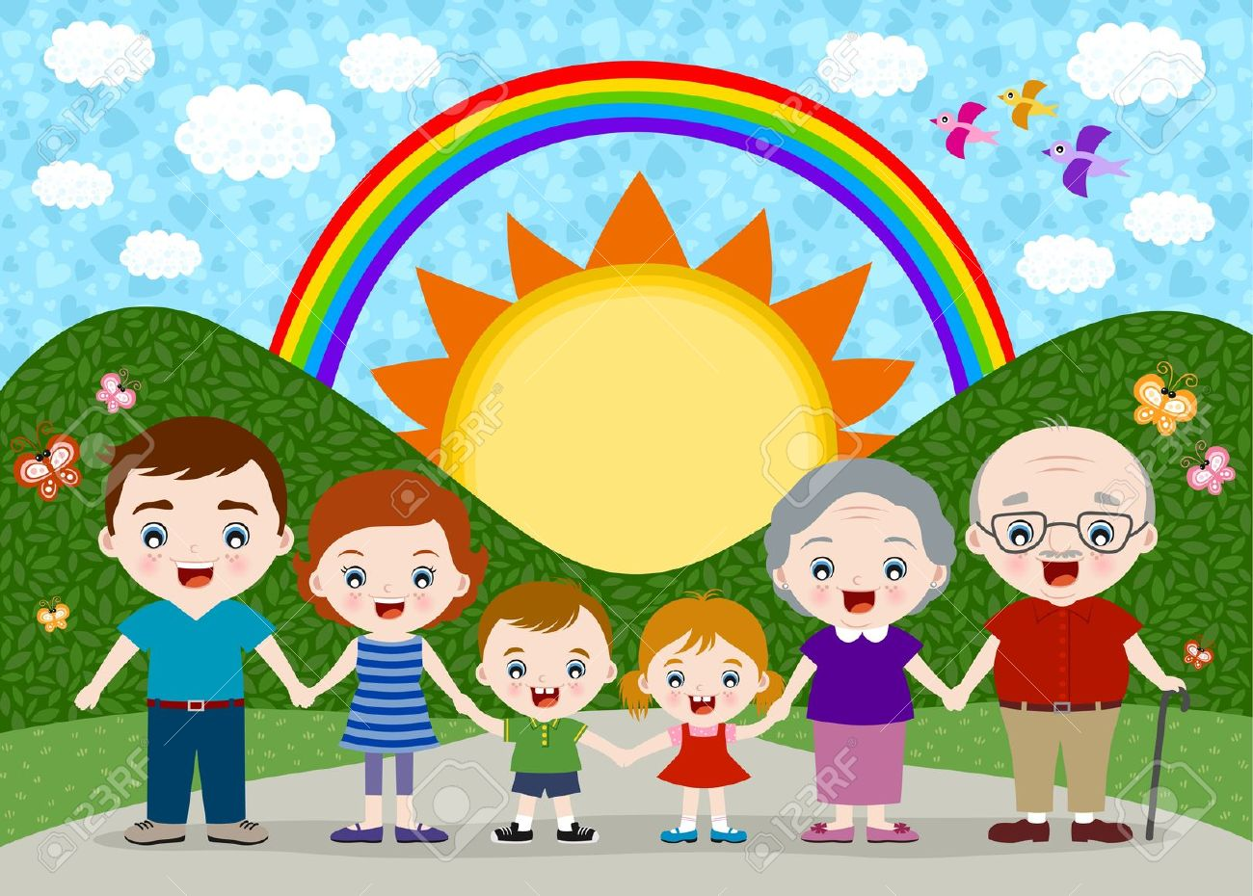

Ход игры «Дружная семья».

Ведущий. Жила-была большая дружная семья:
прабабушка,
две бабушки,
мамы с папами,
и ребятишки.
Они часто все вместе ходили в парк на прогулку. И вот однажды, чтобы веселей было гулять, придумали ребята себе занятие: считать свои шаги. Аллея в парке была длинная, им приходилось делать много шагов, а считать они умели только до четырёх. Думали они, думали, как им удлинить счёт, и придумали: после каждой цифры решили ребята добавлять буку «и». Сказано – сделано.
По дороге бегут ребятишки
И считают шаги шалунишки,
А выходит у них вот так:
«Раз - и, два - и, три - и, четыре - и».
Видишь, как быстро они бегут?

Мамы с папами их услыхали
И шаги свои вмиг сосчитали:
«Раз - и, два - и, три - и, четыре - и».
Вот что у них получилось.

Ну, и бабушки, чтоб не отстать,
Тоже стали шаги считать.
Вот так:
« Раз - и, два - и, три - и, четыре - и».

Тут прабабушка тихо сказала:
« А я тоже шаги сосчитала:
Раз - и, два - и, три - и, четыре - и».
Ой, как медленно шла она!

Гуляли они, гуляли,
Считать шаги устали
И пошли домой отдыхать.
Значит, сказку пора кончать.

Приложение
«Дружная семья»
интерактивная музыкально-дидактическая игра

Инструментарий для проведения мониторинга

Возрастная адресованность: старший дошкольный возраст.
Цель игры. Содействовать расширению музыкального кругозора и формированию музыкальной культуры. Изучение особенностей музыкально - ритмического опыта детей.
Задачи.
Образовательная область «Музыка».
- Создать условия для развития музыкального слуха и ритма у детей старшего дошкольного возраста.
- Продолжать знакомить детей с музыкальным понятием «ритм музыки».
- Содействовать развитию музыкально-образных движений.
- Воспитывать слуховое и ритмическое внимание, эмоциональную отзывчивость на музыку.
- Развивать ритмический слух.
Образовательная область « Познание».
- Закреплять знания сказки «Дружная семья».
- Развивать ритмическую память, произвольное внимание, воображение, ориентировку в пространстве.
- Закреплять порядковый и количественный счет (от 1 до 4).
- Создавать предпосылки для развития творческих способностей у старших дошкольников.
Образовательная область «Коммуникация».
- Содействовать развитию коммуникативных навыков детей.
- Развивать связную речь.
- Расширять словарный запас (глаголы, прилагательные, числительные).

Варианты использования:
- В организованной образовательное деятельности: тематическое занятие, досуг.
- При организации совместной игровой деятельности в группе, в музыкальном зале.
- Индивидуальная работа с детьми.
- Для проведения мониторинга.

Приложение
к интерактивной музыкально-дидактической игре
«Дружная семья».
Вопросы к мониторингу
Образовательная  область  «Музыка» | Образовательная область  «Познание» | Образовательная  область  «Коммуникация»
1.Послушайте музыку и скажите, кто идёт и считает свои шаги? (Дети, родители, бабушки, прабабушки)  2. Скажите, в каком темпе звучала музыка? (Быстрая, в среднем темпе, медленная, очень медленная).  3.Как идут дети? (Дети скачут, прыгают, бегут).  4. Покажем, как дети шли по дорожке. (Полька - поскоки).  5.Покажем, как шли родители, бабушки, прабабушка. (Марш – бодро идут родители; спокойная музыка – медленно идут бабушки; очень медленная музыка - очень медленно идёт прабабушка).  6.Какое настроение музыки, изображающей детей, родителей, бабушек, прабабушку? (Настроение музыки весёлое - дети; бодрое - родители; доброе и спокойное - бабушки; тихое и грустное – прабабушка).  7.Какой высоты голоса у каждого в семье?  (У детей – высокие, громкие голоса.  У родителей – средние звонкие голоса мамины, низкие, толстые голоса - папины.  У бабушек – средние спокойные голоса.  У прабабушки – низкий тихий голос.) | 1.Кто первым сосчитал свои шаги?  2.Сколько детей в семье? (8 детей).  3.Сколько родителей в семье? (2 мамы и 2 папы).  4.Сколько бабушек в семье? (2 бабушки).  5.Сколько прабабушек в семье? (1 прабабушка).  6.В какое время года семья гуляла в парке? (Весной).  7.Кто низкого роста в семье? (Дети).  8.Кто среднего роста в семье? (Мамы, бабушки, прабабушка).  9.Кто высокого роста в семье? (Папы).  10.Как вы думаете, дружная ли эта семья? (Дружная). | 1.Назови ласковыми именами детей в семье. (Дети: Настенька, Машенька, Илюшенька, Никитушка, Данилушка, Максимушка, Наденька, Наташенька).  2.Назови родителей: мама - Галина, папа – Валерий; мама - Татьяна, папа – Павел.  3.Назови бабушек: Елена Валентиновна; Надежда Борисовна.  4.Назови прабабушку: Лилия Васильевна.  5.С помощью каких волшебных слов считали шаги? («Раз-и, два-и, три-и, четыре-и»).

